PHÒNG GD VÀ ĐT  TRƯỜNG THCS ….. | ĐỀ THI HỌC SINH GIỎI CẤP HUYỆN  Môn: KHTN 6  Năm học 2022 – 2023  (Sách chân trời sáng tạo)  Thời gian làm bài: 150 phút
ĐỀ BÀI
Câu 1(5,5 điểm): Để nuôi tôm đạt năng suất, ngoài việc cho tôm ăn các loại thức ăn phù hợp, người nông dân còn lắp đặt hệ thống quạt nước ở các đầm nuôi tôm.
a) Người nông dân lắp máy quạt nước cho đầm tôm để làm gì?
b) Việc lắp đặt hệ thống quạt nước cho đầm tôm có phải là hoạt động nghiên cứu khoa học không?
c) Việc cho tôm ăn có phải là nghiên cứu khoa học không?
d) Việc nghiên cứu công thức để chế biến ra thức ăn tốt nhất, giúp tôm phát triển có phải là nghiên cứu khoa học không?
Câu 2(1,5 điểm): Làm thế nào để lấy 1 kg gạo từ một bao gạo đựng 10 kg gạo khi trên bàn chỉ có một cân đĩa và một quả cân 4 kg?
Câu 3(3,0 điểm): Bạn An lấy một viên đá lạnh nhỏ trong tủ lạnh rồi bỏ lên chiếc đĩa. Khoảng một giờ sau, bạn An không thấy viên đá lạnh đâu nữa mà thấy nước trải đều trên mặt đĩa. Bạn An để luôn vậy và ra làm rau cùng mẹ. Đến trưa, bạn lấy chiếc đĩa ra để rửa thì không còn thấy nước.
a) Theo em, nước đã biến đi đâu mất?
b) Nước có thể tồn tại ở những thể nào?
c) Hãy vẽ sơ đồ mô tả sự biến đổi giữa các thể của nước?
d) Tại sao lại có hiện tượng nước trải đều trên bề mặt đĩa.
e) Nếu để một cốc có chứa nước đá lạnh bên trong, sau một thời gian thấy có nước ở bên ngoài cốc. Giải thích tại sao có hiện tượng đó.
Câu 4(1,5 điểm): Mỗi giờ một người lớn hít vào trung bình 0,5 m³ không khí, cơ thể giữ lại 1/3 lượng oxygen trong không khí đó. Như vậy, mỗi người lớn, trong một ngày đêm cần trung bình:
a) Một thể tích không khí là bao nhiêu?
b) Thể tích oxygen là bao nhiêu (giả sử oxygen chiếm 1/5 thể tích không khí)?
Câu 5(3,5 điểm): Bảng dưới đây là kết quả đo thành phần khí hít vào và thở ra của bạn Dũng:
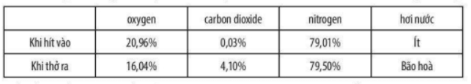
Biết rằng, số nhịp hô hấp của học sinh này là 18 nhịp/ phút, mỗi nhịp hít vào một lượng khí là 480ml. Hãy cho biết trong một ngày học sinh này đã lấy từ môi trường bao nhiêu lít khí oxygen và thải ra môi trường bao nhiêu lít khí carbon dioxide qua đường hô hấp ?
Câu 6( 2,5 điểm): Sự lớn lên và sinh sản của tế bào là một chuỗi các thay đổi về kích thước, số lượng các thành phần trong tế bào. Ở tế bào nhân thực, sự lớn lên là một giai đoạn chuẩn bị dài, sự sinh sản là quá trình tạo ra tế bào mới.
a) Sự lớn lên của tế bào biểu hiện như thế nào?
b) Sự sinh sản làm thay đổi số lượng thành phần nào của tế bào?
c) Một tế bào sau khi sinh sản tạo thành mười sáu tế bào mới. Tế bào đó đã trải qua mấy lần sinh sản?
d) Vẽ sơ đồ thể hiện mối quan hệ giữa sự lớn lên và sự sinh sản của tế bào.
Câu 7(2,0 điểm): Quan sát hình bên và cho biết biểu hiện có thể xuất hiện ở người bị nhiễm virus corona và biện pháp phòng chống.
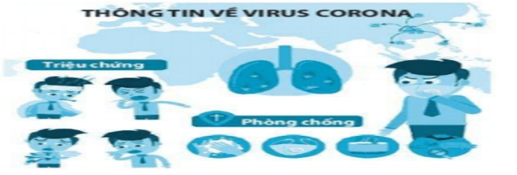
Câu 8(2,0 điểm): Nêu hướng và độ lớn các lực trong hình vẽ sau, cho tỉ lệ xích 1 cm ứng với 10 N.
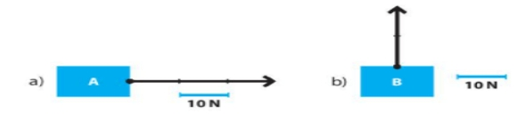

……………..…………Hết……………………………
PHÒNG GD VÀ ĐT  TRƯỜNG THCS ….. | ĐÁP ÁN VÀ HƯỚNG DẪN CHẤM  HỌC SINH GIỎI CẤP HUYỆN  Môn: KHTN 6  Năm học 2022 – 2023  (Sách chân trời sáng tạo)  (Đáp gồm 2 trang)

Câu | Đáp án | Điểm
1  (5,5 điểm) | a) Người nông dân lắp máy quạt nước cho đầm tôm để:  - Cung cấp nguồn oxygen cho tôm, giải phóng khí độc. Tôm thiếu oxygen có thể bị đục cơ, không lột vỏ được và chết.  - Phân bố đều thuốc, chế phẩm hóa chất.. trong nước ao.  - Tăng cường hoạt động của tôm giúp tôm tiêu hóa và hấp thụ thức ăn tốt hơn.  - Gom tụ chất thải, làm sạch môi trường…  b) Việc lắp đặt hệ thống quạt nước cho đầm tôm không phải là hoạt động nghiên cứu khoa học vì đó chỉ là sự vận dụng kết quả của nghiên cứu khoa học vào nuôi trồng thủy sản.  c) Việc cho tôm ăn không phải là nghiên cứu khoa học vì:  - Việc cho tôm ăn không tìm ra các tính chất, các quy luật của hiện tượng tự nhiên, những ảnh hưởng của chúng đến cuộc sống con người và môi trường.  - Việc cho tôm ăn chỉ là việc làm bình thường hàng ngày.  d) Việc nghiên cứu công thức để chế biến ra thức ăn tốt nhất, giúp tôm phát triển là nghiên cứu khoa học vì người ta phải nghiên cứu, thí nghiệm rất nhiều lần để xây dựng được công thức mới, chế biến ra thức ăn mới tốt nhất giúp tôm phát triển. | 1,0  0,5  0,5  0,5  0,5  1,0  0,5  1,0
2  (1,5 điểm) | - Bước 1: Lấy 10 kg chia đều cho 2 đĩa cân, khi cân thăng bằng, số gạo ở 2 đĩa cân là 5 kg.  - Bước 2: Lấy 5 kg gạo để lên 1 đĩa cân, đĩa cân còn lại để quả cân 4 kg.  - Bước 3: Bên đĩa cân 5 kg bỏ bớt số gạo ra đến khi cân thăng bằng. Số gạo bỏ bớt bằng 1kg. | 0,5  0,5  0,5
3  (3,0 điểm) | a) Nước đã bốc hơi mất nên không còn trên đĩa nữa.  b) Nước tồn tại ở 3 thể khác nhau: Thể rắn (viên nước đá), thể lỏng (nước trong đĩa); thể khí (hơi nước).  c) Sơ đồ mô tả sự biến đổi giữa các thể của nước:  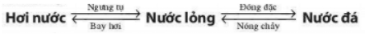  d) Có hiện tượng nước trải đều trên mặt đĩa vì ở thể lỏng các hạt cấu tạo nên chất liên kết lỏng lẻo nên nó trượt đều ra.  e) Có nước bám bên ngoài cốc là do đá lạnh nên môi trường xung quanh cốc lạnh hơn làm cho hơi nước trong không khí ngưng tụ thành nước lỏng mà ta nhìn thấy. | 0,5  0,5  1,0  0,5  0,5
4  (1,5 điểm) | a) Mỗi giờ hít vào trung bình 0,5 m³ thì mỗi ngày (24 giờ) hít vào 0,5.24 = 12m³ không khí.  b) Thể tích oxygen trong không khí: 12.20% = 2,4m³.  Thể tích oxygen con người sử dụng: 2,4. 1/3= 0,8m³ | 0,5  1,0
5  (3,5 điểm) | Đổi 480ml = 0,48 lít.  - Trong một giờ (60 phút), số nhịp thở: 18.60 = 1080 nhịp.  - Trong một ngày (24 giờ), số nhịp thở: 24.1080 = 25 920 nhịp.  - Thể tích khí hít vào trong một ngày: 25 920.0,48 = 12 441, 6 lít.  - Tỉ lệ oxygen sử dụng: 20,96% – 16,04% = 4,92%.  - Thể tích oxygen đã lấy từ môi trường: 4,92%.12 441,6 lít = 612,13 lít.  - Tỉ lệ khí carbon dioxide thải ra môi trường: 4,10% - 0,03% = 4,07%.  - Thể tích khí carbon dioxide thải ra môi trường: 4,07%.12441,6 = 506,37 lít. | 0,5  0,5  0,5  0,5  0,5  0,5  0,5
6  (2,5 điểm) | a) Sự lớn lên của tế bào là sự tăng lên về kích thước:  - Màng tế bào giãn ra  - Chất tế bào nhiều thêm  - Nhân tế bào lớn dần  b) Khi tế bào sinh sản, nhân tế bào sẽ bị biến đổi về số lượng.  c) Số tế bào tạo thành sau n lần sinh sản là 16  → Số lần sinh sản của tế bào là: n = √16 = 4  d) Sơ đồ: | 0,5  0,5  0,5  1,0
7  (2,0 điểm) | - Biểu hiện của người bị nhiễm virus corona là:  + Sốt hoặc ớn lạnh  + Đau họng, ho, khó thở  + Mệt mỏi, đau cơ, đau người, đau đầu, mất vị giác/khứu giác  - Biện pháp phòng tránh:  + Rửa tay thường xuyên với xà phòng  + Đeo khẩu trang  + Hạn chế tụ tập nơi đông người  + Tránh tiếp xúc với nguồn bệnh | 1,0  1,0
8  (2,0 điểm) | a) Lực tác dụng vào vật A có:  - hướng: nằm ngang và từ trái sang phải.  - độ lớn: 30 N ứng với 3cm vì 1cm ứng với 10N.  b) Lực tác dụng vào vật B có:  - hướng: thẳng đứng và từ dưới lên trên  - độ lớn: 20 N ứng với 2cm vì 1 cm ứng với 10N. | 1,0  1,0
Tổng |  | 20

